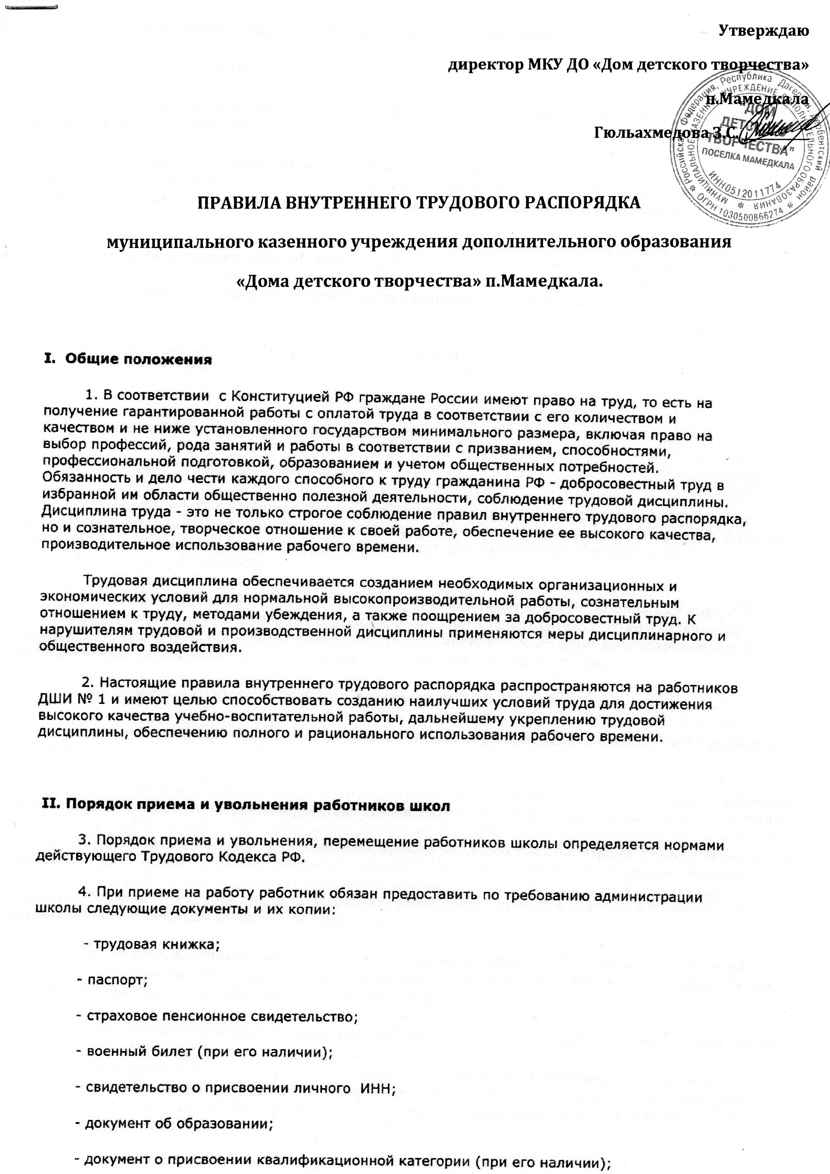

- отметку о прохождении флюорографии из учреждения здравоохранения.

         - справку об отсутствии судимостей.

         5. С каждым работником заключается трудовой договор в двух экземплярах, один из которых выдается работнику на руки.

         6. На каждого работника школы ведется личное дело. В личном деле должны находиться заявление, автобиография, личная карточка, копии документов об образовании и трудовой книжки (для работающих по совместительству), выписки из приказов о назначении и увольнении.

         7. Прекращение трудового договора оформляется приказом администрации. В день увольнения администрация обязана выдать работнику трудовую книжку с внесенной в нее записью об увольнении. Записи о причинах увольнения должны производиться в точном соответствии с формулировками действующего законодательства и со ссылкой на соответствующую статью и пункт ТК РФ.

         Работник обязан сдать страховой медицинский полис.

**III. Основные обязанности работников школы**

         8. Работники школы обязаны:

а) работать честно и добросовестно, соблюдать дисциплину труда, своевременно и точно выполнять распоряжения администрации, соблюдать установленную продолжительность рабочего времени, воздерживаться от действий, мешающих другим работникам выполнять их производственные обязанности;

б) соблюдать требования по охране труда, технике безопасности, производственной санитарии, гигиене труда и противопожарной охране, предусмотренные соответствующими правилами и инструкциями, своевременно проходить инструктаж по всем вышеперечисленным пунктам. Курение в школе разрешается только в отведенном для этого месте;

в) приходить на работу за 10 минут до начала работы (уроков);

г) время «прихода» и «ухода» с работы работник обязан отмечать в книге учета рабочего времени;

д) содержать в порядке и чистоте свое рабочее место, соблюдать чистоту в школе, бережно относиться к школьному имуществу, расходованию электроэнергии, воды, пользованию услугами эл. связи. Работники школы обязаны выключать свет и другие электроприборы после окончания своей работы, а также не допускать нерационального расходования электроэнергии (освещение в дневное время), воды (неплотно закрытые краны), а при его обнаружении и невозможности устранения ставить в известность дежурного по школе. Пользование услугами электросвязи (исходящие звонки) в школе, в целях экономии, допускается только в экстренных случаях и в ограниченном временном режиме (не более 1 минуты).

е) вести себя достойно, быть предупредительным и тактичным в решении любого вида вопросов с другими членами коллектива, учащимися, их родителями, требовать от учащихся и их родителей соблюдения правил внутреннего распорядка школы.

ж) Нахождение в учебных помещениях разрешается только учащимся и работникам школы.

з) Посещение родителями занятий разрешается при условии заявления преподавателя, согласованного с зам. директора по УЧ. График посещений находится на контроле у дежурного по школе. Разовые посещения уроков родителями учащихся разрешаются по приглашению и под контролем преподавателя.

и) Нахождение учащихся и их родителей в учебных помещениях школы без сменной обуви запрещено. Контроль возложен на дежурных по школе.

9. Преподаватели школ отвечают за воспитание и обучение учащихся в соответствии с учебным планом и программами, утвержденными Министерством культуры РФ, а также за перевод их в следующий класс и выпуск из школы.

10. Участвуют в работе педагогических советов, в заседаниях отделений, в проведении зачетов, экзаменов и т.д.

11. Преподаватели и концертмейстеры участвуют в общественной, просветительной, концертной деятельности школьного коллектива.

12. Преподаватель ведет установленную учебную документацию по утвержденным формам, несет персональную ответственность за своевременность и точность ее заполнения, представляет руководству школы планы и отчеты о внеклассной работе с учащимися.

13. Преподаватели обязаны сочетать уважение и внимание к учащимся с разумной требовательностью, учитывая их возрастные особенности, в полной мере обеспечивая индивидуальный подход.

14. Преподаватели обязаны вести контроль за своевременным внесением родительской платы в своих классах, регулярно проводить работу по набору учащихся школы на будущий год, по пополнению контингента взамен выбывших учащихся своего класса.

15. Учебно-вспомогательный персонал школ (концертмейстеры, секретарь учебной части и др.) участвуют в учебной и воспитательной работе с учащимися. В отсутствии преподавателя концертмейстеры должны проводить занятия с учащимися в объеме тарификационной нагрузки.

**IV. Основные обязанности администрации**

 16. Администрация школы обязана:

а) строго соблюдать законодательство о труде, правильно организовывать труд работников в соответствии с их специальностью и квалификацией, своевременно готовить и доводить до сведения преподавателей расписание занятий, согласованное с профсоюзным комитетом, организовывать систематический контроль за качеством учебно-воспитательной работы преподавателей, за выполнение учебных планов и программ;

б) проводить мероприятия по совершенствованию учебно-производственного и воспитательного процесса, создавать надлежащие условия для широкого распространения и внедрения в работу школы  преподавателей передового педагогического опыта и повышения их квалификации;

в) повышать роль педагогических советов, обеспечить условия для широкого развития на них критики недостатков в работе, принимать меры к их ликвидации; рассматривать все поступающие предложения работников школ по улучшению деятельности учебного заведения и принимать по ним надлежащие меры;

г) обеспечивать строгое соблюдение трудовой и производственной дисциплины, постоянно осуществляя организаторскую и воспитательную работу, направленную на устранение потерь рабочего времени, применять меры взыскания к нарушителям трудовой дисциплины, учитывая при этом мнение трудового коллектива;

д) способствовать созданию в коллективе деловой, творческой обстановки, всемерно поддерживать инициативу и активность работников;

е) внедрять современные технические формы обучения;

ж) применять меры к рациональной организации труда преподавателей, концертмейстеров и других работников школы;

з) оказывать повседневную помощь в работе молодым специалистам и начинающим преподавателям;

и) улучшать организацию и условия труда, своевременно готовить документацию по тарификации работников и распределению педагогической нагрузки на предстоящий учебный год;

к) обеспечить контроль за соблюдением сметы доходов и расходов школы;

л) внимательно относиться к нуждам и запросам сотрудников школы;

м) обеспечить надлежащее состояние помещений школы (соблюдение санитарно-гигиенических норм, своевременное проведение ремонта, выполнение противопожарных мероприятий), а также сохранность школьного имущества и оборудования.

Администрация осуществляет свои обязанности в соответствующих случаях совместно или по согласованию с профсоюзным комитетом, а также с учетом полномочий трудового коллектива, опираясь на педагогический совет и привлекая в помощь школе родительский комитет, шефствующие организации и учреждения, физические лица.

**V. Рабочее время и его использование**

         17. Время начала и окончания работы, перерыв для отдыха и питания устанавливается администрацией школы совместно с профсоюзным комитетом в соответствии с интересами учебно-воспитательного процесса, с нагрузкой преподавателей, количеством учебных помещений и расписанием занятий. Расписание всех видов занятий должно быть вывешено на видном месте.

         18. Для преподавателей и сотрудников школы установлена 6-дневная рабочая неделя. В ее пределах и в случае необходимости администрация школы вправе привлекать преподавателей и концертмейстеров к замещению отсутствующих работников.

         19. Дополнительные занятия и переносы преподавателями занятий с учащимися могут проводиться только с разрешения администрации школы.

         20. Распределение педагогической нагрузки на предстоящий учебный год производится администрацией по согласованию с профсоюзной организацией школы. В случаях производственной необходимости и с согласия работников школы учебная нагрузка может планироваться и на общевыходные дни.

         21. В дни осенних, зимних и весенних каникул, а также в летний период, не совпадающий с очередным отпуском, преподаватели, в т. ч. совместители школы могут привлекаться администрацией к выполнению работы по их специальности, внеклассным (внешкольным) мероприятиям, возмещению учебных часов по болезни учащихся в пределах времени, не превышающего их учебной нагрузки до начала каникул, а также к выполнению хозяйственных работ, связанных с ремонтом и уборкой школы и прилегающей территории. В каникулярное время все преподаватели, в т. ч. совместители,  должны являться на работу согласно расписания. Посещение методических заседаний по плану учреждения школы и педагогических советов обязательно для всех педагогических работников школы..

         22. Очередность предоставления ежегодных отпусков устанавливается администрацией школы совместно с профсоюзным комитетом. Отпуска преподавателям предоставляются, как правило, в летний период.

         Педагогическим работникам школы, имеющим стаж педагогической работы не менее 10 лет, может предоставляться отпуск без сохранения заработной платы на 1 год.

**VI. Поощрения за успехи в работе**

          23. За образцовое выполнение работниками школы трудовых обязанностей, новаторство в труде, успехи, достигнутые ими в обучении и воспитании детей, продолжительную безупречную работу, общественную деятельность к ним применяются формы премирования и материального стимулирования, утвержденные в «Положении о премировании и материальном стимулировании работников МКУ ДО ДШИ № 1».

         24. За особые трудовые заслуги работники школы представляются в вышестоящие организации к поощрениям: присвоению почетных званий, занесение в Книгу Почета, награждению почетными грамотами, нагрудными значками, правительственными наградами.

**VII. Ответственность за нарушение трудовой дисциплины**

          25. Ответственность за соблюдение трудовой дисциплины возлагается на директора школы.

         26. Нарушение трудовой дисциплины, т.е. неисполнение или ненадлежащее исполнение по вине работника возложенных на него трудовых обязанностей влечет за собой применение мер дисциплинарного или общественного воздействия, а также применение иных мер, предусмотренных действующим законодательством.

         27. За нарушение трудовой дисциплины администрация школы применяет следующие дисциплинарные взыскания:

         а) замечание;

         б) выговор;

         в) строгий выговор;

         г) увольнение.

         Дисциплинарные взыскания, предусмотренные подпунктами «а», «б», «в» настоящего пункта, налагаются директором школы.

         Увольнение в качестве дисциплинарного взыскания может быть применено за систематическое неисполнение работником школы без уважительных причин обязанностей, возложенным на него трудовым договором или правилами внутреннего трудового распорядка, если к работнику ранее не применялись меры дисциплинарного или общественного взыскания, за прогул (в том числе за отсутствие на работе более трех часов в течение рабочего дня) без уважительных причин, а также за появление на работе в нетрезвом виде.

         Увольнение как мера дисциплинарного взыскания производится администрацией школы по согласованию с профкомом.

         28. Администрация школы имеет право вместо вынесения дисциплинарного взыскания передать вопрос о нарушении трудовой дисциплины на рассмотрение трудового коллектива, товарищеского суда или общественной организации.

         29. До применения взыскания от нарушителя трудовой дисциплины должно быть затребовано объяснение в письменной форме. Отказ работника дать объяснение не может служить препятствием для применения взыскания.

         30. Дисциплинарные взыскания применяются администрацией школы непосредственно за обнаружением проступка, но не позднее одного месяца со дня его обнаружения (не считая времени болезни работника или пребывания его в отпуске) и не позднее шести месяцев со дня совершения проступка.

         31. За каждое нарушение трудовой дисциплины может быть применено только одно дисциплинарное взыскание.

         32. При применении взыскания должны учитываться тяжесть совершенного проступка, обстоятельства, при которых он совершен, предшествующая работа и поведение работника.

         33. Взыскание объявляется в приказе и сообщается работнику под расписку в трехдневный срок. Работник имеет право обжаловать вынесение взыскания в комиссию по трудовым спорам, профсоюзном комитете и в народном суде.

         34. Администрация по своей инициативе или по ходатайству  трудового коллектива может издать приказ о снятии взыскания, если член коллектива не допустил нового нарушения трудовой дисциплины и проявил себя как добросовестный работник.

         35. Правила внутреннего трудового распорядка вывешиваются в школе на видном месте.

         Настоящие правила внутреннего трудового распорядка являются обязательными для всех работников школы. С ними должны быть ознакомлены все члены коллектива.